中国计量大学2023 ~ 2024 学年第 1 学期
《 工科数学分析1 》课程期中考试试卷
开课二级学院： 理学院 ，考试时间： 2023 年__月__日 时
考试形式：闭卷□√、开卷□，允许带 笔、橡皮等文具 入场
考生姓名： 学号： 专业： 班级：

装

订

线
题序 | 一 | 二 | 三 | 四 | 总分
得分
评卷人
一、填空题：（每题3分，共15分）
1.时，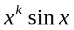与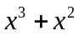是等价无穷小量，则 。

2．是函数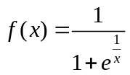的第 类间断点 。

3.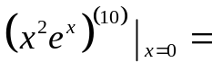 。

4.函数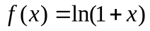的带皮亚诺型余项的2阶麦克劳林公式为 。

5. 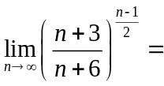 。

二、选择题：（每题3分，共15分）
1.下列关于函数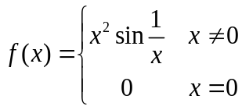描述正确的是（ ）
A. 在R上为有界函数； B. 在处不可导；
C. 在R上为周期函数； D. 在处连续.

2.设在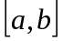上连续，则在上必有（ ）
A. 导函数； B. 极小值； C. 极大值； D.最大值或最小值。

3.曲线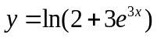的斜渐近线为（ ）
A. 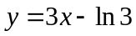； B. 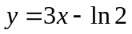； C. 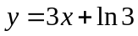； D. 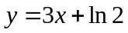.

4.函数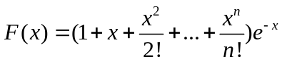，n为奇数，则该函数（ ）
A． 有极大值，且为1； B. 有极大值，且为0；
C. 有极小值，且为1； D. 有极小值，且为0．

5.设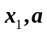均为正数，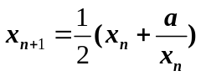，则关于数列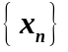说法错误的是（ ）
A. 从第二项开始单调递减； B.数列有下界； C. 数列发散； D.数列收敛到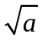 。

三、计算题（每题7分，共56分）
1. 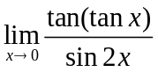

2.求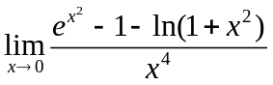

3.试分析函数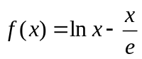的零点的个数。

4.求常数的值使得函数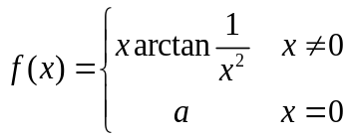在处连续，并计算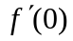。

装

订

线

5.求函数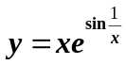的微分.

6.设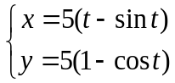，求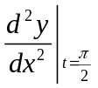。

7.已知函数为方程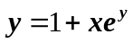确定的隐函数，求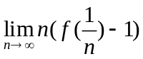.

8.求函数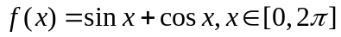的极值，并讨论该段曲线的凹凸性。

四、证明题（每题7分，共计14分）
1． 设函数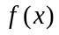在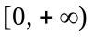一阶可导，，且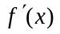在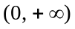内单调递减，证明: 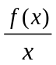在内单调递减。

2.证明不等式